Утилита такая, позволяет мерять ширину канала tcp и udp.
iperf

для запуска её в качестве сервера можно использовать команду
/etc/init.d/iperf start

Есть аналогичные утилиты
net-analyzer/nttcp
net-analyzer/ttcp
net-misc/netpipe
net-misc/netpipes
net-analyzer/netperf

http://muff.kiev.ua/content/iperf-izmeryaem-propusknuyu-sposobnost-opornoi-seti

Iperf - измеряем пропускную способность опорной сети
Опубликовано muff в Втр, 2009-10-13 02:57

Продолжим рассматривать тему измерения пропускной способности сети. Speedtest - это, конечно, хорошо, как-никак удобный интерфейс, визуально все понятно и доступно. Но мало функционала, к тому же дает погрешности. Поэтому для более детального тестирования использую утилиту iperf - мощный генератор UDP и TCP трафика. Функционал данной утилиты довольно богат. Но о возможностях - немного позже.
Итак, приступаем к установке. Iperf находится в /usr/ports/benchmarks/iperf/.
# cd /usr/ports/benchmarks/iperf/
# make install clean
Поддержку IPv6 отключаю, а вот поддержка тредов пригодится.
Options for iperf 2.0.4
[ ] IPV6 Enable support to IPv6
[X] THREADS Enable threads support
Устанавливаем iperf на двух компьютерах, между которыми хотим протестировать пропускную способность. Схема тестирования следующая:

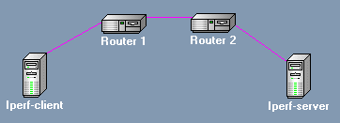

Самый простой вариант тестирования:
1. На сервере запускаем iperf с ключем "-s"
# iperf -s
------------------------------------------------------------
Server listening on TCP port 5001
TCP window size: 64.0 KByte (default)
------------------------------------------------------------
2. На клиенте выполняем запуск со следующими параметрами:
# iperf -c адресс_iperf-сервер
Это все :)
На протяжении 10 секунд между этими хостами будет ити обмен трафиком, потом чего соединение будет разорвано и будет выведена статистика:
# iperf -c muff.kiev.ua
------------------------------------------------------------
Client connecting to muff.kiev.ua, TCP port 5001
TCP window size: 32.5 KByte (default)
------------------------------------------------------------
[ 3] local 193.227.x.x port 49825 connected with 195.3.159.250 port 5001
[ ID] Interval Transfer Bandwidth
[ 3] 0.0-10.0 sec 90.5 MBytes 75.9 Mbits/sec
Чтобы увеличить продолжительность соединения, необходимо добавить в строку запуска клиента параметр "-t" nsec, где nsec - продолжительность соединения в секундах. Также рекомендую использовать ключ "-i nsec", где nsec - интервал в секундах, через который будет выводиться статистика на экран.
Пример:
# iperf -c muff.kiev.ua -t 25 -i 5 -u
------------------------------------------------------------
Client connecting to muff.kiev.ua, UDP port 5001
Sending 1470 byte datagrams
UDP buffer size: 9.00 KByte (default)
------------------------------------------------------------
[ 3] local 193.227.x.x port 58437 connected with 195.3.159.250 port 5001
[ ID] Interval Transfer Bandwidth
[ 3] 0.0- 5.0 sec 630 KBytes 1.03 Mbits/sec
[ ID] Interval Transfer Bandwidth
[ 3] 5.0-10.0 sec 640 KBytes 1.05 Mbits/sec
[ ID] Interval Transfer Bandwidth
[ 3] 10.0-15.0 sec 639 KBytes 1.05 Mbits/sec
[ ID] Interval Transfer Bandwidth
[ 3] 15.0-20.0 sec 642 KBytes 1.05 Mbits/sec
[ ID] Interval Transfer Bandwidth
[ 3] 20.0-25.0 sec 642 KBytes 1.05 Mbits/sec
[ ID] Interval Transfer Bandwidth
[ 3] 0.0-25.0 sec 3.12 MBytes 1.05 Mbits/sec
[ 3] Sent 2225 datagrams
[ 3] Server Report:
[ ID] Interval Transfer Bandwidth Jitter Lost/Total Datagrams
[ 3] 0.0-25.0 sec 3.12 MBytes 1.05 Mbits/sec 0.159 ms 0/ 2224 (0%)
[ 3] 0.0-25.0 sec 1 datagrams received out-of-order
Также есть возможность изменять длину пакета.
Для изменения длины пакета используется ключ "-l length". Следует только помнить, что при length=0 реальная длина Ethernet-фрейма будет составлять 54 байта (размер заголовков IP-пакета) и делать в своих расчётах соответствующую поправку.
Для изменения полосы трафика используется ключ "-b bandwidth". Параметр bandwidth выражается в битах в секунду и может содержать десятичную точку и суффиксы k и M, соответствующие приставкам кило- и мега-.
Пример:
# iperf -u -c muff.kiev.ua -l 100 -b 20k -t 20
------------------------------------------------------------
Client connecting to muff.kiev.ua, UDP port 5001
Sending 100 byte datagrams
UDP buffer size: 9.00 KByte (default)
------------------------------------------------------------
[ 3] local 193.227.x.x port 52923 connected with 195.3.159.250 port 5001
[ ID] Interval Transfer Bandwidth
[ 3] 0.0-20.1 sec 48.9 KBytes 20.0 Kbits/sec
[ 3] Sent 501 datagrams
[ 3] Server Report:
[ ID] Interval Transfer Bandwidth Jitter Lost/Total Datagrams
[ 3] 0.0-20.1 sec 48.9 KBytes 20.0 Kbits/sec 0.052 ms 0/ 500 (0%)
[ 3] 0.0-20.1 sec 1 datagrams received out-of-order
Также есть возможность запустить несколько экземпляров клиентов и серверов на одной и той же машине. Для развязки трафика используется назначение разных портов при помощи параметра "-p port", его значение на клиенте и соответствующем сервере должно быть одинаковым (по умолчанию значение 5001).
Можно также указать обьем трафика, который необходимо передать. Для этого используем ключ "-n size".
Пример:
# iperf -c muff.kiev.ua -n 500m -i 5s
------------------------------------------------------------
Client connecting to muff.kiev.ua, TCP port 5001
TCP window size: 64.5 KByte (default)
------------------------------------------------------------
[ 3] local 193.227.x.x port 50571 connected with 195.3.159.250 port 5001
[ ID] Interval Transfer Bandwidth
[ 3] 0.0- 5.0 sec 46.9 MBytes 78.6 Mbits/sec
[ ID] Interval Transfer Bandwidth
[ 3] 5.0-10.0 sec 46.4 MBytes 77.9 Mbits/sec
[ ID] Interval Transfer Bandwidth
[ 3] 10.0-15.0 sec 40.2 MBytes 67.5 Mbits/sec
[ ID] Interval Transfer Bandwidth
[ 3] 15.0-20.0 sec 46.6 MBytes 78.1 Mbits/sec
[ ID] Interval Transfer Bandwidth
[ 3] 20.0-25.0 sec 47.1 MBytes 79.1 Mbits/sec
[ ID] Interval Transfer Bandwidth
[ 3] 25.0-30.0 sec 43.2 MBytes 72.4 Mbits/sec
[ ID] Interval Transfer Bandwidth
[ 3] 30.0-35.0 sec 50.0 MBytes 83.9 Mbits/sec
[ ID] Interval Transfer Bandwidth
[ 3] 35.0-40.0 sec 47.2 MBytes 79.1 Mbits/sec
[ ID] Interval Transfer Bandwidth
[ 3] 40.0-45.0 sec 42.7 MBytes 71.6 Mbits/sec
[ ID] Interval Transfer Bandwidth
[ 3] 45.0-50.0 sec 43.9 MBytes 73.6 Mbits/sec
[ ID] Interval Transfer Bandwidth
[ 3] 50.0-55.0 sec 43.4 MBytes 72.8 Mbits/sec
[ ID] Interval Transfer Bandwidth
[ 3] 0.0-55.2 sec 500 MBytes 75.9 Mbits/sec
И это только часть возможных опций! Более детально ознакомиться с возможностями iperf можно на страницах man-руководства.
В итоге, как видим, iperf дает намного больше возможностей, нежели speedtest. Кстати, существует также версия для Windows-систем (утилита работает в командной строке).

http://bloggik.net/index.php/articles/networks/29/112-ethernet-test-speed

Тестирование скорости локальной сети Ethernet.

Бывают ситуации, когда необходимо измерить фактическую скорость передачи данных между двумя узлами по каналу связи Ethernet (скорость передачи данных по локальной сети).
Протестировать скорость локаьлной сети можно несколькими способами: передать большой файл по FTP или HTTP и засечь время передачи файла, затем поделим размер файла в МБ (мегабайтах) на время передачи (в секундах) и получим скорость нашего канала в МБ/с (магабайт в секунду), если умножим это значение на 8, то получим значение скорости в Мб/с (мегабит в секунду). А можно для тестирования скорости локальной сети использовать специализированные программы. Одной из таких программ является IPERF (http://iperf.sourceforge.net/).
Iperf — кроссплатформенная консольная клиент-серверная программа — генератор TCP и UDP трафика для тестирования пропускной способности локальной или распределённой сети. Iperf не требует установки. Iperf для измерения ёмкости канала пользуются даже крупные провайдеры. Скачать программу Ipref для Windows можно на нашем сайте в разделе программы iperf.
Iperf проста в использовании. Для тестирования скорости локальной сети вам понадобятся:
- два компьютера (один будет выступать в роли сервера, другой в роли клиента), подключенные к сети и с назначенными IP-адресами
- собственно, iperf (под Linux или Windows) на каждом компьютере
- компьютеры должны пинговаться
- если тестироваться будет определённый порт TCP или UDP, то доступ на этот порт должен быть открыт.

Общая методика измерений
Для повышения точности измерений скорости передачи данных по локальной сети рекомендуется придерживаться следующих правил :
- Закрыть или остановить все программы, передающие данные по сети на обоих компьютерах.
- Закрыть или остановить максимум программ для обеспечения необходимых ресурсов процессора и памяти на обоих компьютерах.
- Обеспечить возможность прохождения тестовой информации по рабочим портам соответствующими разрешениями в настройках файрволов.
- Документировать полученные результаты.
Итак, если все вышеуказанные требования выполнены, приступаем.
Сначала необходимо запустить серверную часть программы, затем клиентскую. Для "сервера" запуск iperf происходит следующим образом:
iperf -s -p 80
параметр -s указывает на то, что этот компьютер будет сервером, параметр -p 80 указывает что тестировать будем 80-й TCP порт. Если нужно протестировать UDP порт, то нужно добавить флаг -u (использовать UDP пакеты):
iperf -s -u -p 80
На клиенте запуск iperf производится со следующими параметрами:
iperf -c 172.16.12.1 -p 80 -t 180
здесь -с указывает что это клиентская часть, 172.16.12.1 – ip адрес сервера, -t 180 указывает, что тестировать скорость локальной сети в течение 180 секунд (3 минуты).
Так выглядит запущенная серверная часть, в процессе измерения скорости локальной сети, видно, что клиент с ip 1.1.1.2 подключился на 80 TCP порт.
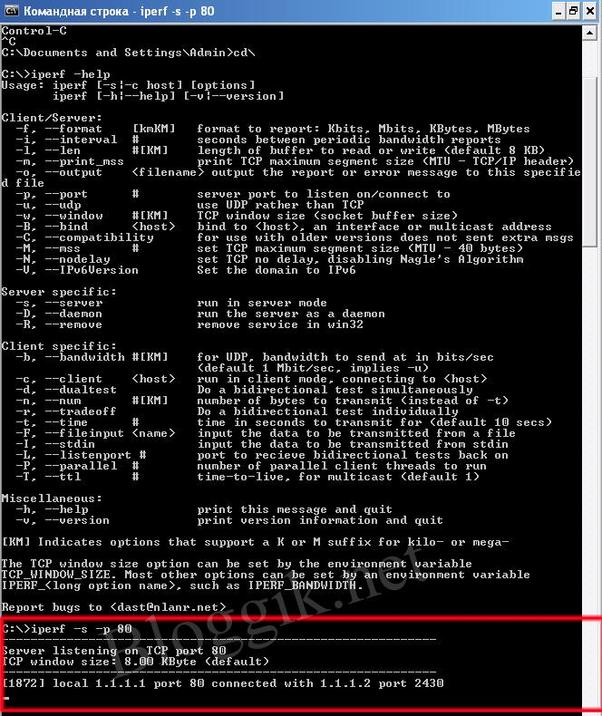
Так выгладит клиентская часть Iperf во время измерения скорости канала:
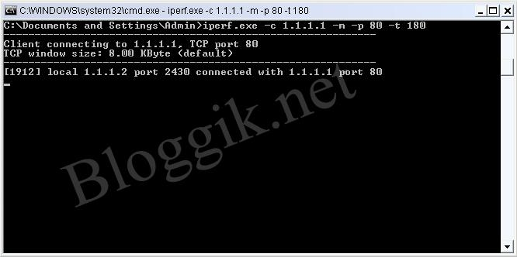
После завершения тестирования, на "клиенте" и на "сервере" отображается измеренная скорость канала связи:
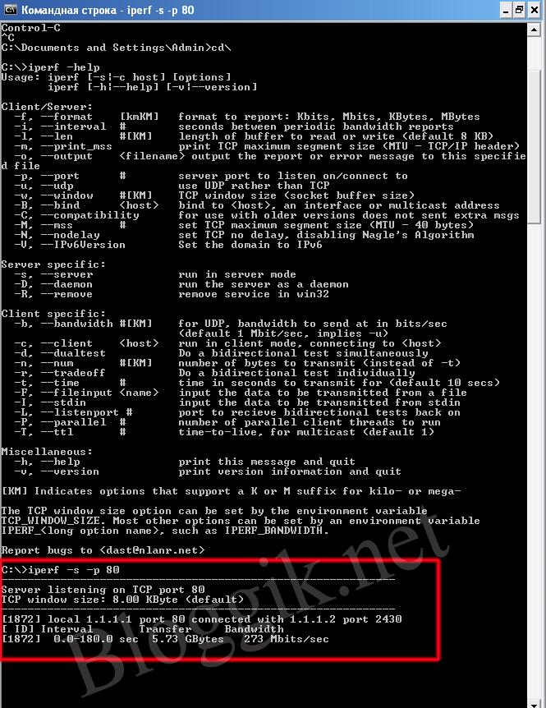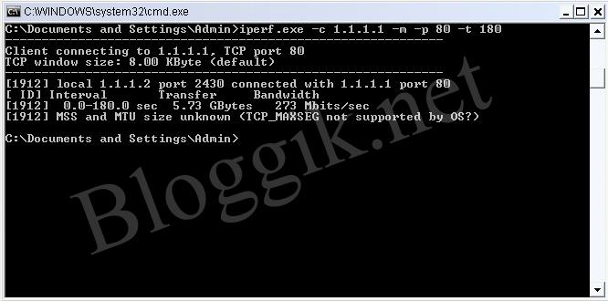
А вот скриншот из реальной жизни (тест в прямом и обратном направлении скорости локальной сети):
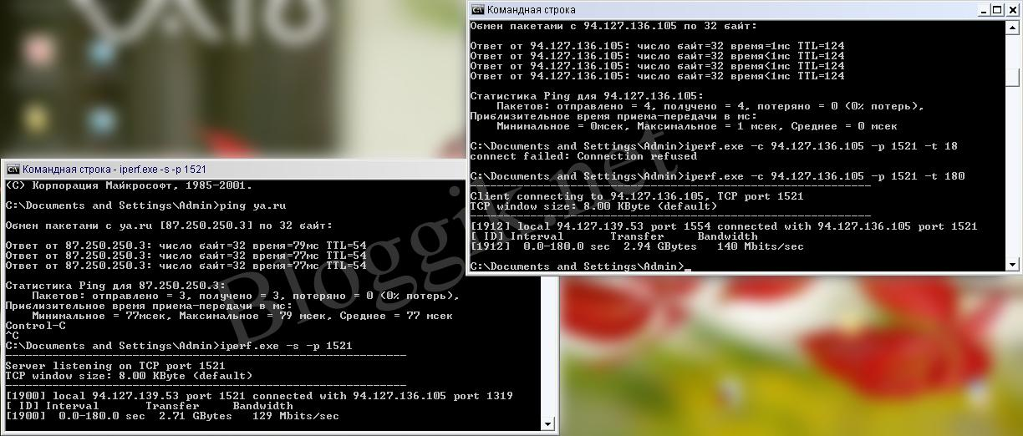
Приведу перечень всех параметров iperf с переводом:
-f, --format [kmKM] format to report: Kbits, Mbits, KBytes, Mbytes В каком формате показывать скорость
-i, --interval # seconds between periodic bandwidth reports – с какими интервалами отображать промежуточные результаты
-l, --len #[KM] length of buffer to read or write (default 8 KB) - размер буфера (можно не менять)
-m, --print_mss print TCP maximum segment size (MTU - TCP/IP header) - показывать инфрмацию по пакетам
-p, --port # server port to listen on/connect to порт на котором сервер будет принимать соединения а клиент соединятся (по умолчанию 5001)
-u, --udp use UDP rather than TCP - использовать UDP вместо TCP
-w, --window #[KM] TCP window size (socket buffer size) - размер окна TCP
-B, --bind bind to , an interface or multicast address - для сервера, если несколько интерфейсов указывает на каком начинать принимать трафик
-C, --compatibility for use with older versions does not sent extra msgs - режим совместимости со старыми версиями( не интересен)
-M, --mss # set TCP maximum segment size (MTU - 40 bytes) - позволяет изменить MSS
-N, --nodelay set TCP no delay, disabling Nagle's Algorithm – меняет опции TCP (тоже трогаем)
-V, --IPv6Version Set the domain to IPv6 – использовать IP версии 6 (пока не актуально)
Server specific: Опции для сервера
-s, --server run in server mode - запустить как сервер и отображать всю информацию на экран
-D, --daemon run the server as a daemon - запустить как сервер и не отображать информацию
Client specific: Опции клиента
-b, --bandwidth #[KM] for UDP, bandwidth to send at in bits/sec (default 1 Mbit/sec, implies -u) - используемая полоса для UDP (По умолчанию 1Mbit/sec)
-c, --client run in client mode, connecting to - запустить как клиент и соединится с IP
-d, --dualtest Do a bidirectional test simultaneously - тестировать линию в обе стороны
-n, --num #[KM] number of bytes to transmit (instead of -t) - установить предел для передаваемого трафика
-r, --tradeoff Do a bidirectional test individually - не делать двунаправленное тестирование
-t, --time # time in seconds to transmit for (default 10 secs) - тестировать и усреднять по времени
-F, --fileinput input the data to be transmitted from a file - не генерирует трафик а передает готовый файл
-I, --stdin input the data to be transmitted from stdin
-L, --listenport # port to recieve bidirectional tests back on - порт на котором клиент будет принимать двунаправленный трафик
-P, --parallel # number of parallel client threads to run - запустит параллельно несколько потоков
-T, --ttl # time-to-live, for multicast (default 1) – время жизни пакета для мультикаста
Для тех кто не любит CLI (консоль) есть графический интерфейс для iperf, написанный на Java.

Выводы:
Протестировать скорость локальной сети с помощью Iperf - задача довольно простая. Единственная сложность в том, что если сеть распределённая, и необходимо померить скорость передачи канала связи между разными частями города, или между разными городами, то придётся искать человека на другом конце канала, чтобы он запустил серверную/киентскую часть Iperf.
Автор Bordac, http://bloggik.net

